

房屋安全鉴定

Building Safety Assessment

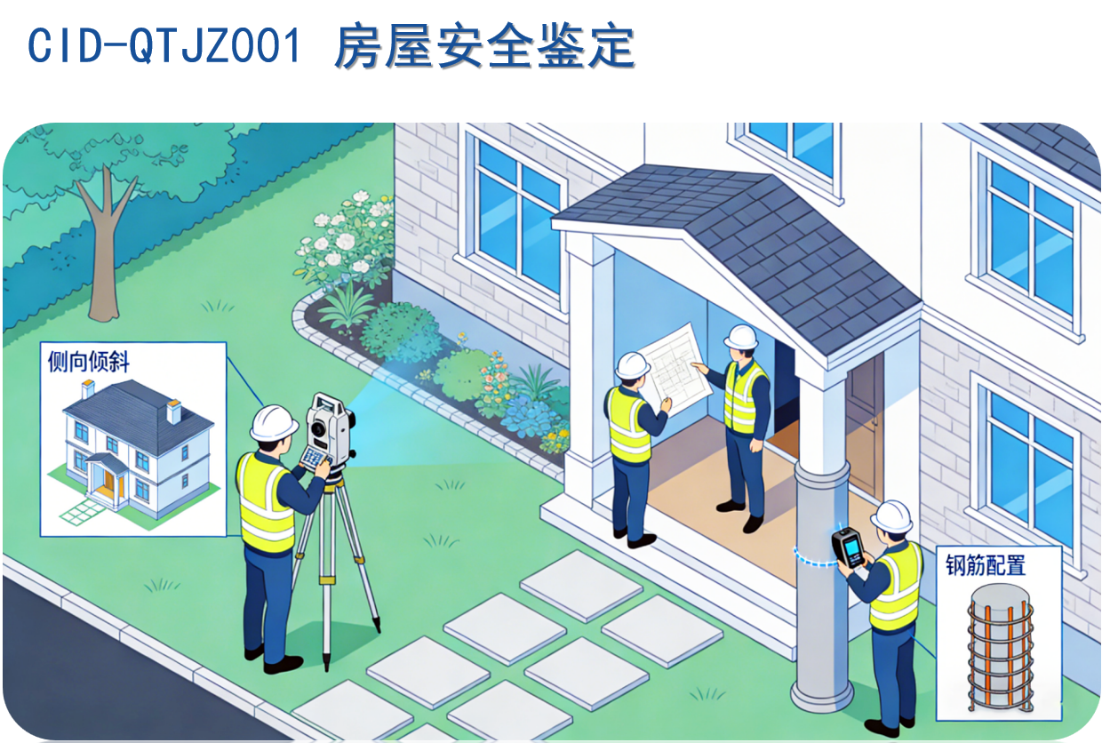

报价编号：
编 制 人：
批 准 人：
批准日期：

报价表

序号 | 检测项目 | 单价（元） | 面积㎡ | 合计（元） | 备注
1 | 简易房屋 | 12 |  |  | 简易平房、仓库、自行车棚等
2 | 普通住宅 | 15 |  |  | 普通商品房、保障房、房改房、旧式砖木楼房、小式民居、老旧民房等
3 | 医疗办公及教科研建筑 | 17 |  |  | 办公楼、医院、康复中心、急救中心、疗养院，托儿所、幼儿园、中小学校、高等院校、职业学校、特殊教育学校，实验楼、科研楼、设计楼等
4 | 商业与服务业建筑 | 20 |  |  | 商场、超市、百货公司、菜市场、银行、股票交易市场;饮食店、餐馆、练歌房、洗浴中心、美容中心、邮局、通讯、殡仪馆等
5 | 旅游与文保建筑 | 32 |  |  | 度假村、游乐场、会议中心、宾馆、会所，动物园、植物园、海洋馆、旅游景点建筑、城市建筑小品，纪念碑、纪念馆、纪念塔、故居，文物古建筑等
6 | 文体交通建筑 | 23 |  |  | 剧院、电影院、图书馆、博物馆、档案馆、文化馆、展览馆、音乐厅，体育场、体育馆、游泳馆、健身房，汽车客运站、港口客运站、铁路旅客站、空港航站楼、地铁站等
7 | 综合类及特殊建筑 | 27 |  |  | 多功能综合大楼、现代化写字楼、商住楼，加油站、燃气站、消防站、垃圾站、公共厕所等
8 | 单层制造业厂房 | 18
9 | 生产辅助厂房 | 15
10 | 仓储建筑 | 16
11 | 多层轻工业厂房 | 19
12 | 动力厂房 | 20
13 | 其他工业建筑 | 25
14 | 其他民用建筑 | 20
15 | 其他措施费
合共（元）
说明:
1.从事房屋建筑安全性鉴定委托方与被委托方应当依据合同法签订书面合同，合同应包括鉴定工作内容、鉴定完成时间、违约责任等条款。
2.房屋建筑安全性鉴定技术服务收费按不同建筑类别，据实选取房屋建筑类型，将单价乘以相关调整系数计算。民用建筑每次单栋收费不足3000元按3000元收取、民用建筑单套(间)不足1500元按1500元收取，工业建筑每次收费不足3000元按3000元收取。单体建筑大于5万平方米、群体建筑大于10万平方米、单项合同委托鉴定面积大于20万平方米的，按指导价标准下浮20%计算。别墅等单栋建筑，按普通住宅收费标准乘以1.2计算。按照使用面积登记无法核定建筑面积的住宅，建筑面积按使用面积乘以1.33计算。
3.在有毒或超常规高、低温等特殊环境中开展房屋建筑安全性鉴定技术服务工作，增加20%收费。4.因房屋建筑竣工(施工)图纸残缺不全或委托方需要加急、司法鉴定等，可根据工作难度和工作量等情况，适当增加收费，具体费用由委托方与被委托方在合同中约定。
5.构筑物的安全性鉴定收费，可根据工作难度和工作量等情况，由委托方与被委托方在合同中约
定。
2026 年 ** 月**日
华测工程检测有限公司
联 系 人：
联系电话：

